# Практика номер 7

**Налбуш Адриан**

# Работа с Git

Изображение выглядит как текст, снимок экрана, Шрифт

Контент, сгенерированный ИИ, может содержать ошибки.

Клонирование репозитория и просмотр удаленных репозиториев

Изображение выглядит как текст, снимок экрана, Шрифт, дисплей

Контент, сгенерированный ИИ, может содержать ошибки.

Просмотр удаленных репозиториев с ключом -v

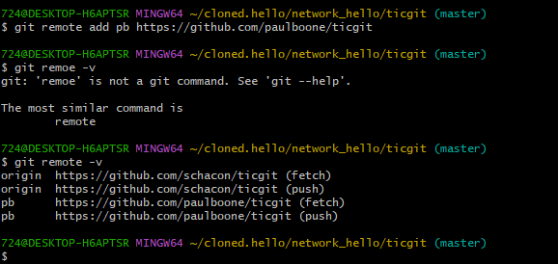

Добавление удаленного репозитория

Изображение выглядит как текст, снимок экрана, Шрифт, программное обеспечение

Контент, сгенерированный ИИ, может содержать ошибки.

Использование имени вместо пути

Изображение выглядит как текст, снимок экрана, Шрифт

Контент, сгенерированный ИИ, может содержать ошибки.

Получение данных из удаленных проектов

Изображение выглядит как текст, снимок экрана, программное обеспечение, веб-страница

Контент, сгенерированный ИИ, может содержать ошибки.

Отправка изменений в удаленный репозиторий

Изображение выглядит как текст, электроника, снимок экрана, дисплей

Контент, сгенерированный ИИ, может содержать ошибки.

Информация об удаленном репозитории

Изображение выглядит как текст, снимок экрана, Шрифт, программное обеспечение

Контент, сгенерированный ИИ, может содержать ошибки.

Переименование удаленного репозитория



Изображение выглядит как текст, снимок экрана, Шрифт

Контент, сгенерированный ИИ, может содержать ошибки.

Удаление удаленного репозитория

Изображение выглядит как текст, снимок экрана, Шрифт

Контент, сгенерированный ИИ, может содержать ошибки.

Просмотр тегов

Изображение выглядит как текст, снимок экрана, дисплей, программное обеспечение

Контент, сгенерированный ИИ, может содержать ошибки.

Создание аннотированной метки

Изображение выглядит как текст, снимок экрана, дисплей, программное обеспечение

Контент, сгенерированный ИИ, может содержать ошибки.

Просмотр данных тега

Изображение выглядит как текст, снимок экрана, Шрифт, программное обеспечение

Контент, сгенерированный ИИ, может содержать ошибки.

Создание легковесной метки

Изображение выглядит как текст, снимок экрана, программное обеспечение

Контент, сгенерированный ИИ, может содержать ошибки.

Просмотр данных тега

Изображение выглядит как текст, снимок экрана, Шрифт, программное обеспечение

Контент, сгенерированный ИИ, может содержать ошибки.

Просмотр истории

Изображение выглядит как текст, снимок экрана, Шрифт, дисплей

Контент, сгенерированный ИИ, может содержать ошибки.

Создание тега определенному коммиту

Изображение выглядит как текст, снимок экрана, Шрифт, программное обеспечение

Контент, сгенерированный ИИ, может содержать ошибки.

Ввод сообщения в текстовом редакторе

Изображение выглядит как текст, электроника, снимок экрана, программное обеспечение

Контент, сгенерированный ИИ, может содержать ошибки.

Просмотр данных тега

Изображение выглядит как текст, снимок экрана, Шрифт

Контент, сгенерированный ИИ, может содержать ошибки.

Отправка тега на удаленный сервер

Изображение выглядит как текст, снимок экрана, дисплей, Шрифт

Контент, сгенерированный ИИ, может содержать ошибки.

Отправка всех тегов на сервер

Изображение выглядит как текст, снимок экрана, Шрифт

Контент, сгенерированный ИИ, может содержать ошибки.

Удаление тега

Изображение выглядит как текст, снимок экрана, Шрифт, программное обеспечение

Контент, сгенерированный ИИ, может содержать ошибки.

Удаление тегов с сервера

Изображение выглядит как текст, Шрифт, снимок экрана

Контент, сгенерированный ИИ, может содержать ошибки.

Переключение на метку

Изображение выглядит как текст, Шрифт, снимок экрана, Графика

Контент, сгенерированный ИИ, может содержать ошибки.

Создание новой ветки

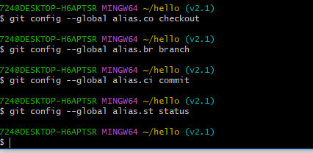

Задание алиасов

Изображение выглядит как текст, снимок экрана, Шрифт, линия

Контент, сгенерированный ИИ, может содержать ошибки.

Создание псевдонима исключения файла из индекса

Изображение выглядит как текст, снимок экрана, Шрифт

Контент, сгенерированный ИИ, может содержать ошибки.

Использование созданного псевдонима



Создание алиаса для просмотра последнего коммита

Изображение выглядит как текст, электроника, снимок экрана, дисплей

Контент, сгенерированный ИИ, может содержать ошибки.

Результат работы созданного алиаса

Изображение выглядит как текст, снимок экрана, Шрифт

Контент, сгенерированный ИИ, может содержать ошибки.

Создание псевдонима внешней команды